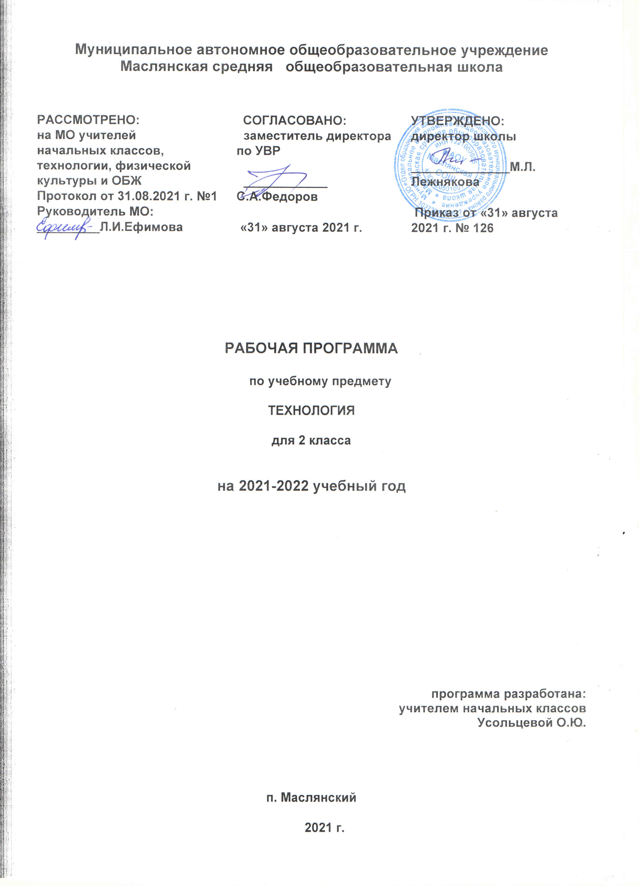
Технология
Раздел I. Предметные результаты освоения содержания учебного предмета
Личностные результаты
- внутренняя позиция школьника на уровне положительного отношения к школе и занятиям предметно практической деятельностью;
- ориентация на понимание предложений и оценок учителей и товарищей;
- ориентация на оценку результатов собственной предметно-практической
деятельности;
- умение оценивать работы одноклассников на основе заданных критериев успешности учебной деятельности;
- этические чувства (стыда, вины, совести) на основе анализа собственных поступков и поступков одноклассников.
- первоначальной ориентации на оценку результатов коллективной деятельности;
- понимания значения предметно-практической деятельности в жизни;
- ориентации на анализ соответствия результатов труда требованиям конкретной учебной задачи;
- способности к самооценке на основе заданных критериев успешности учебной деятельности;
- представления о себе как гражданине России;
- уважения к культурным традициям своей страны, своего народа;
- ориентации в поведении на принятые моральные нормы;
- понимания чувств одноклассников и учителей.

Метапредметные результаты
Регулятивные УУД
- определять с помощью учителя и самостоятельно цель деятельности на уроке;
- выявлять и формулировать учебную проблему совместно с учителем (в ходе анализа предлагаемых заданий, образцов изделий);
- принимать установленные правила в планировании и контроле способа решения;
- в сотрудничестве с учителем находить несколько вариантов решения учебной задачи;
- под руководством учителя осуществлять пошаговый контроль по результату;
- принимать роль в учебном сотрудничестве;
- умению проговаривать свои действия после завершения работы;
- определять в диалоге с учителем успешность выполнения своего задания.
- контролировать и оценивать свои действия при сотрудничестве с учителем и одноклассниками;
- преобразовывать практическую задачу в познавательную;
- проявлять познавательную инициативу в учебном сотрудничестве;
- самостоятельно адекватно оценивать правильность выполнения действия и вносить необходимые коррективы в конце действия.
- предлагать конструкторско-технологические приёмы и способы выполнения
отдельных этапов изготовления изделий из числа освоенных (на основе
продуктивных заданий в учебнике).
Познавательные УУД
- наблюдать конструкции и образы объектов природы и окружающего мира,
результаты творчества мастеров родного края;
- сравнивать конструктивные и декоративные особенности предметов быта и осознавать их связь с выполняемыми утилитарными функциями, понимать особенности изделий декоративно-прикладного искусства, называть используемые для рукотворной деятельности материалы;
- понимать необходимость использования пробно-поисковых практических
упражнений для открытия нового знания и умения;
- самостоятельно делать простейшие обобщения и выводы.
- строить небольшие сообщения в устной форме;
- находить необходимую информацию в учебнике, в предложенных учителем словарях и энциклопедиях (в учебнике — словарь терминов, дополнительный познавательный материал).
- проводить сравнение изучаемых объектов по самостоятельно выделенным критериям;
- описывать по определенному алгоритму объект наблюдения;
- под руководством учителя, осуществлять синтез как составление целого из частей;
- под руководством учителя в сотрудничестве с одноклассниками осуществлять выбор эффективных способов решения задач в зависимости от конкретных условий;
- проводить аналогии между изучаемым материалом и собственным опытом;
- работать с учебной и научно-популярной литературой, находить и использовать информацию для практической работы.

Коммуникативные УУД
- договариваться с партнерами, в т. ч. в ситуации столкновения интересов;
- строить понятные для партнера высказывания;
- контролировать действия партнеров в совместной деятельности;
воспринимать другое мнение и позицию;
- формулировать собственное мнение и позицию;
задавать вопросы, адекватные данной ситуации, позволяющие оценить ее в процессе общения;
- проявлять инициативу в коллективных работах.
- учитывать в сотрудничестве позицию других людей, отличную от собственной;
- ориентироваться на позицию партнера в общении и взаимодействии;
- продуктивно разрешать конфликты на основе учета интересов и позиций всех
участников;
- оценивать действия партнера и соотносить со своей точкой зрения;
- адекватно использовать средства устной речи для решения коммуникативных задач.
Предметные результаты
1.Общекультурные и общетрудовые компетенции. Основы культуры труда,
самообслуживание
Выпускник научиться:
- самостоятельно отбирать материалы и инструменты для работы;
- готовить рабочее место в соответствии с видом деятельности, поддерживать порядок во время работы, убирать рабочее место;
- выделять, называть и применять изученные общие правила создания рукотворного мира в своей предметно-творческой деятельности;
- самостоятельно выполнять в предложенных ситуациях доступные задания с опорой на инструкционную карту, соблюдая общие правила поведения, делать выбор, какое мнение принять в ходе обсуждения — своё или высказанное другими;
- применять освоенные знания и практические умения (технологические, графические, конструкторские) в гармонии предметов и окружающей среды.
Выпускник получит возможность научиться:
- использовать полученные умения для работы в домашних условиях;
- называть традиционные народные промыслы или ремесла своего родного края.

2.Технология ручной обработки материалов. Элементы графической грамоты
Выпускник научиться:
- читать простейшие чертежи (эскизы);
- выполнять экономную разметку с помощью чертёжных инструментов с опорой на простейший чертёж (эскиз);
- оформлять изделия, соединять детали прямой строчкой и её вариантами;
- решать несложные конструкторско-технологические задачи;
- справляться с доступными практическими (технологическими) заданиями с опорой на образец и инструкционную карту.
Выпускник получит возможность научиться:
- изготавливать изделия по простейшим чертежам;
- выстраивать последовательность реализации собственного замысла.

3.Конструирование и моделирование
Выпускник научиться:
- различать неподвижный и подвижный способы соединения деталей;
- отличать макет от модели.
- конструировать и моделировать изделия из различных материалов по модели, простейшему чертежу или эскизу;
- определять способ соединения деталей и выполнять подвижное и неподвижное соединения известными способами.
Выпускник получит возможность научиться:
- решать простейшие задачи конструктивного характера по изменению способа соединения деталей;
- создавать мысленный образ конструкции и самостоятельно воплощать его в материале.

4.Использование информационных технологий (практика работы на компьютере)
Выпускник научиться:
- определять назначение персонального компьютера, его возможности в учебном процессе;
- наблюдать информационные объекты различной природы (текст, графика), которые демонстрирует взрослый.
Выпускник получит возможность научиться:
- понимать и объяснять значение компьютера в жизни человека, в собственной жизни; понимать и объяснять смысл слова «информация»;
- с помощью взрослого выходить на учебный сайт по предмету «Технология»;
- бережно относиться к техническим устройствам;
- соблюдать режим и правила работы на компьютере.

Раздел II. Содержание учебного предмета
Художественная мастерская (9 часов)
Что ты уже знаешь? Изготовление изделий из деталей, размеченных по шаблонам.
Зачем художнику знать о тоне, форме и размере? Изготовление композиций из
семян растений.
Какова роль цвета в композиции? Знакомство с видами композиций: центральная,
вертикальная, горизонтальная. Изготовление аппликаций, композиций с разными
цветовыми сочетаниями материалов.
Какие бывают цветочные композиции? Изготовление композиций разных видов.
Как увидеть белое изображение на белом фоне? Изготовление рельефных
композиций из белой бумаги.
Что такое симметрия? Как получить симметричные детали? Введение понятия
«симметрия». Изготовление композиций из симметричных бумажных деталей.
Можно ли сгибать картон? Как? Изготовление изделий сложной формы в одной
тематике.
Как плоское превратить в объёмное? Изготовление изделий с использованием с
разметкой по половине шаблона.
Как согнуть картон по кривой линии? Изготовление изделий с деталями,
имеющими кривые сгибы, с разметкой по половине шаблона.
Чертёжная мастерская (7 часов)
Что такое технологические операции и способы? Введение понятия
«технологические операции». Изготовление изделий с деталями, сложенными пружинкой.
Что такое линейка и что она умеет? Построение прямых линий и отрезков.
Измерение отрезков. Измерение сторон геометрических фигур. Что такое чертёж и как его
прочитать? Изготовление изделий с основой прямоугольной формы по их чертежам.
Как изготовить несколько одинаковых прямоугольников? Изготовление изделий с
плетёными деталями.
Можно ли разметить прямоугольник по угольнику? Изготовление изделий с
основой прямоугольной формы с помощью угольника по их чертежам.
Можно ли без шаблона разметить круг? Изготовление изделий с круглыми
деталями, размеченными с помощью циркуля.
Мастерская Деда Мороза и Снегурочки. Изготовление изделий из кругов,
размеченными с помощью циркуля, и частей кругов, из деталей прямоугольных форм.
Конструкторская мастерская (10 часов)
Какой секрет у подвижных игрушек? Изготовление изделий с шарнирным
механизмом по принципу качение деталей.
Как из неподвижной игрушки сделать подвижную? Изготовление изделий с
шарнирным механизмом по принципу вращения, марионетки – «дергунчик».
Что заставляет вращаться винт – пропеллер? Изготовление изделий, имеющих
пропеллер, крылья (мельница).
День защитника Отечества. Изменяется ли вооружение в армии? Изготовление
изделий на военную тематику.
Как машины помогают человеку? Изготовление машин по их развёрткам.
Поздравляем женщин и девочек. Изготовление поздравительных открыток с
использованием разметки по линейке или угольнику.
Что интересного в работе архитектора? Изготовление макета родного города или
города мечты.
Рукодельная мастерская (6часов)
Какие бывают ткани? Изготовление изделий из нетканых материалов (ватных
дисков, синтепона).
Какие бывают нитки. Как они используются? Изготовление изделий, частью
которых является помпон.
Что такое натуральные ткани? Каковы их свойства? Изготовление изделий,
требующих наклеивание ткани на картонную основу.
Строчка косого стежка. Есть ли у неё «дочки»? Изготовление изделий с вышивкой
крестом.
Как ткань превращается в изделие? Лекало. Изготовление изделий, размеченных по
лекалам и соединённых изученными ручными строчками.
Использование информационных технологий (практика работы на компьютере) (2ч)
Демонстрация учителем с участием учащихся готовых материалов на цифровых носителях (СD) по изученным темам. Кроме того, в учебном предмете «Технология» изучаются интегрировано основы курса «Финансовая грамотность».
Раздел III. Тематическое планирование с учетом рабочей программы воспитания с указанием количества часов, отведенных на изучение темы.

Реализация рабочей программы воспитания в урочной деятельности направлена на формирование понимания важнейших социокультурных и духовно-нравственных ценностей. Механизм реализации рабочей программы воспитания:
- установление доверительных отношений между педагогическим работником и его обучающимися, способствующих позитивному восприятию обучающимися требований и просьб педагогического работника, привлечению их внимания к обсуждаемой на уроке информации, активизации их познавательной деятельности;
- привлечение внимания обучающихся к ценностному аспекту изучаемых на уроках явлений, организация их работы с получаемой на уроке социально значимой информацией – инициирование ее обсуждения, высказывания обучающимися своего мнения по ее поводу, выработки своего к ней отношения;
- применение на уроке интерактивных форм работы с обучающимися: интеллектуальных игр, стимулирующих познавательную мотивацию обучающихся; проведение предметных олимпиад, турниров, викторин, квестов, игр-экспериментов, дискуссии и др. - демонстрация примеров гражданского поведения, проявления добросердечности через подбор текстов для чтения, задач для решения, проблемных ситуаций для обсуждения, анализ поступков людей и др.
- применение на уроках групповой работы или работы в парах, которые учат обучающихся командной работе и взаимодействию с другими обучающимися; включение в урок игровых процедур, которые помогают поддержать мотивацию обучающихся к получению 20 знаний, налаживанию позитивных межличностных отношений в классе, помогают установлению доброжелательной атмосферы во время урока. - посещение экскурсий, музейные уроки, библиотечные уроки и др.
- приобщение обучающихся к российским традиционным духовным ценностям, включая культурные ценности своей этнической группы, правилам и нормам поведения в российском обществе.
- побуждение обучающихся соблюдать на уроке общепринятые нормы поведения, правила общения, принципы учебной дисциплины, самоорганизации, взаимоконтроль и самоконтроль.

№ п/п |  | Название разделов, тем | Кол-во часов
 |  | Художественная мастерская | 9
1 | Вводный инструктаж по т/б. Что ты уже знаешь?  Коробочка в технике оригами. |  | 1
2 | Зачем художнику знать о цвете, форме и размере? Орнамент из семян. |  | 1
3 | Какова роль цвета в композиции? Аппликация «Цветочная композиция» |  | 1
4 | Какие бывают цветочные композиции? Аппликация «Букет в вазе» |  | 1
5 | Как увидеть белое изображение на белом фоне? Аппликация «Белоснежное очарование» |  | 1
6 | Что такое симметрия? Как получить симметричные детали?  Композиция – симметрия. |  | 1
7-8 | Можно ли сгибать картон? Как? Наши проекты. Африканская саванна. Викторина – игра « |  | 2
9 | Как плоское превратить в объёмное? Изготовления изделия  «Говорящий попугай» |  | 1
 | Чертёжная мастерская |  | 7
10 | Что такое технологические операции и способы? Изготовление игрушки с пружинками. |  | 1
11 | Что такое линейка и что она умеет? |  | 1
12 | Что такое чертёж и  как его прочитать? Изготовление  открытка – сюрприз. |  | 1
13 | Как изготовить несколько одинаковых прямоугольников?  Аппликация с плетением. |  | 1
14 | Можно ли разметить прямоугольник по угольнику?  Изготовление: «Блокнот для записей» |  | 1
15 | Можно ли без шаблона разметить  круг? Узор в круге. |  | 1
16 | Мастерская Деда Мороза и Снегурочки. Изготовление  игрушки из конуса. Урок – викторина «Празднование Нового года». |  | 1
 | Конструкторская мастерская |  | 10
17 | Какой секрет у подвижных игрушек? Изготовление  «Игрушка - качалка» |  | 1
18-19 | Как из неподвижной игрушки сделать подвижную?  Изготовления: «Подвижные  игрушки». |  | 2
20 | Что заставляет вращаться винт -  пропеллер? Изготовления  «Пропеллера» |  | 1
21 | Можно ли соединить детали  без соединительных материалов?  Изготовление «Самолета» |  | 1
2223 | День защитника Отечества. Изменяется ли вооружение в армии? Аппликация «Поздравительная открытка ко Дню защитника Отечества». Урок –игра «Что? Где? Когда?» |  | 2
24 | Поздравляем женщин и девочек. Аппликация «Поздравительная открытка к 8 Марта». |  | 1
25  26 | Что интересного в работе архитектора?  Создадим свой город. Урок – игра «Все работы хороши, выбирай на вкус».  Творческий проект. |  | 2
 | Рукодельная мастерская |  | 6
27 | Какие бывают ткани? Изготовления: «Одуванчика». |  | 1
28 | Какие бывают нитки? Как они используются? Изготовления  изделия: «Птичка из помпонов». |  | 1
29 | Что такое натуральные ткани? Каковы их свойства? Изготовления изделия: «Подставка». |  | 1
3031 | Вышивка. Строчка косого стежка. Как ткань превращается в изделие? Лекало. Футляр для мобильного телефона. |  | 2
32 | Итоговая контрольная работа. Тест. |  | 2
 | Использование информационных технологий  (практика работы на компьютере) |  | 2
33-34 | Тема. Компьютер в учебном процессе.

Приложение
Календарно – тематическое планирование
№ п/п |  | Название разделов, тем | Дата проведения
 |  | Художественная мастерская
1 | Вводный инструктаж по т/б. Что ты уже знаешь? Коробочка в технике оригами. Урок – «Мастерская «Конструкторское бюро».
2 | Зачем художнику знать о цвете, форме и размере? Орнамент из семян.
3 | Какова роль цвета в композиции? Аппликация «Цветочная композиция»
4 | Какие бывают цветочные композиции? Аппликация «Букет в вазе». Основы финансовой грамотности «Что такое деньги и откуда они взялись?»
5 | Как увидеть белое изображение на белом фоне? Аппликация «Белоснежное очарование»
6 | Что такое симметрия? Как получить симметричные детали?  Композиция – симметрия.
7-8 | Можно ли сгибать картон? Как?  Наши проекты. Африканская саванна. Выставка – игра.
9 | Как плоское превратить в объёмное? Изготовления изделия  «Говорящий попугай»
 | Чертёжная мастерская
10 | Что такое технологические операции и способы? Изготовление игрушки с пружинками.
11 | Что такое линейка и что она умеет?
12 | Что такое чертёж и  как его прочитать? Изготовление  открытка – сюрприз.
13 | Как изготовить несколько одинаковых прямоугольников?  Аппликация с плетением.
14 | Можно ли разметить  прямоугольник по угольнику?  Изготовление: «Блокнот для записей»
15 | Можно ли без шаблона разметить  круг? Узор в круге.
16 | Мастерская Деда Мороза и Снегурочки. Изготовление  игрушки из конуса. Основы финансовой грамотности «Что такое экономия?»
 | Конструкторская мастерская
17 | Какой секрет у подвижных игрушек? Изготовление  «Игрушка - качалка»
18-19 | Как из неподвижной игрушки сделать подвижную?  Изготовления: «Подвижные игрушки».
20 | Что заставляет вращаться винт - пропеллер? Изготовления  «Пропеллера»
21 | Можно ли соединить детали без соединительных материалов?  Изготовление «Самолета»
2223 | День защитника Отечества.  Изменяется ли вооружение в армии? Аппликация  «Поздравительная открытка ко Дню защитника Отечества». Основы финансовой грамотности. Мини – исследование «Основные доходы в семье».
24 | Поздравляем женщин и девочек.  Аппликация «Поздравительная открытка к 8 Марта».
25  26 | Что интересного в работе архитектора? Создадим свой город.  Творческий проект.
 | Рукодельная мастерская
27 | Какие бывают ткани? Изготовления: «Одуванчика». Инструктаж по Т/б.
28 | Какие бывают нитки? Как они используются? Изготовления  изделия: «Птичка из помпонов».
29 | Что такое натуральные ткани? Каковы их свойства? Изготовления изделия: «Подставка».
3031 | Вышивка. Как ткань превращается в изделие? Лекало. Футляр для мобильного телефона.Строчка косого стежка.
32 | Итоговая контрольная работа. Тест.
Использование информационных технологий
(практика работы на компьютере)
33-34 | Тема. Компьютер в учебном процессе.  Урок – презентация Основы финансовой грамотности Мини – проект «Реклама продукта».

Оценочные процедуры во 2 классе по технологии

Учебный период (четверть, полугодие, год) | № работы (тема) | Форма проверки | Источники
Год | Итоговая контрольная работа | Тест | https://infourok.ru/fond-ocenochnyh-sredstv-po-tehnologii-1-4-klassy-4470080.html
 | Творческий проект | Проект | https://nsportal.ru/nachalnaya-shkola/tekhnologiya/2019/02/09/kriterii-otsenivaniya-po-tehnologii-1-4-klass

